INDICAÇÃO Nº 1193/2019

Assunto: Solicita ao Senhor Prefeito Municipal determinar à terceirizada competente realizar reparos de piso na unidade ‘ESF do Zupardo, conforme especifica.

Senhor Presidente:

CONSIDERANDO que são várias as queixas de usuários da unidade ESF 05 – “Dr. João Batista Mattioli”, localizada à Rua Antonio João Batista Andreatta, s/nº, no Núcleo Residencial “Afonso Zupardo”, quanto à sua estrutura física;

CONSIDERANDO que há mais de um ano, cidadãos usuários e equipes de trabalho aguardam a recolocação de piso, em áreas como a entrada do posto, da recepção e acesso a salas internas (conforme fotos anexadas);

CONSIDERANDO ainda que esta unidade de saúde pública recebe considerável quantidade de usuários diariamente, parte deles população idosa, com maior dificuldade de locomoção;

INDICO ao Senhor Prefeito Municipal, nos termos do Regimento Interno desta Casa de Leis, que oficie à Fundação do ABC, empresa terceirizada responsável pela gestão do posto, providenciar o reparo do piso nas áreas acima identificadas, a fim de garantir a manutenção do patrimônio público, do local de trabalho adequado às equipes de Saúde que lá atuam e à boa prestação de serviço ao itatibense.

SALA DAS SESSÕES, 28 de Agosto de 2019.

THOMÁS ANTONIO CAPELETTO DE OLIVEIRA
Vereador - PSDB

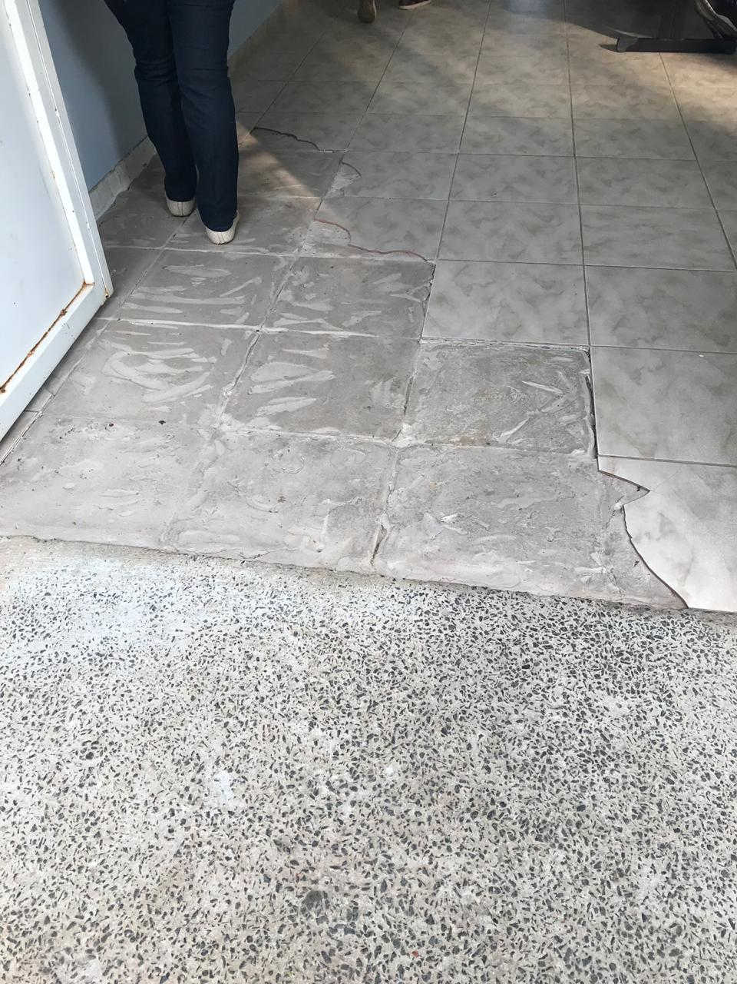
Porta de entrada do posto

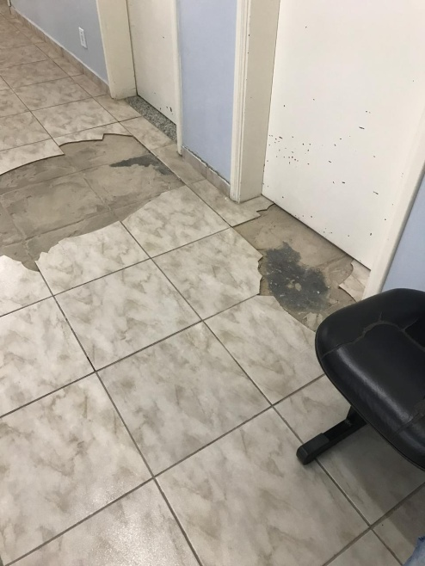Acesso a salas internas
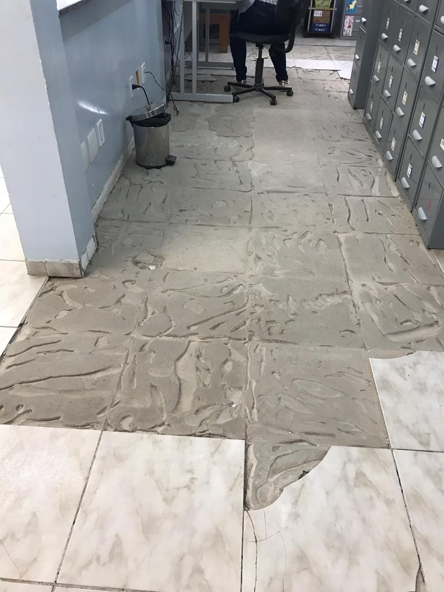
Parte interna da recepção, destinada a funcionários

